**Emne: Molekylernes form og polære/upolære bininger**

1. **Gymnasiekemi:**

I dag skal vi arbejde videre med en af instruktionsfilmene fra gymnasiekemi. Den er et supplement til det du har læst i KK1 - kap 5. Hvis I klikker på dette link kommer i til www: <https://www.gymnasiekemi.com/> Klik på C-niveau og vælg film:

1. **Film: Vælg Forlæsning 9: eller klik på linket nedenfor:**

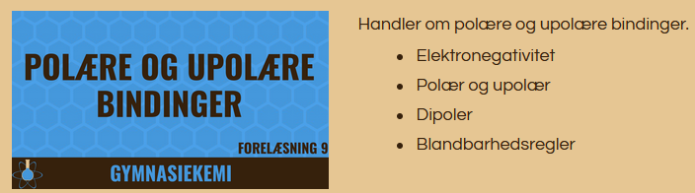

Filmen viser begreber som elektronegativitetsværdi, beregning af en elektronegativitetsforskel, begreberne polær og upolær binding og molekyler. Endelig opridser den en række blandbarhedsregler.

**Se filmen:**

Link til film: <https://www.gymnasiekemi.com/c9.html>

Når du har set filmen skal du lave de interaktive quiz/simulering der er nedenfor filmen som kontrol af din forståelse. Hvis du laver fejl, kan du lave dem igen og forbedre din score.

1. **Opgaveregning: **

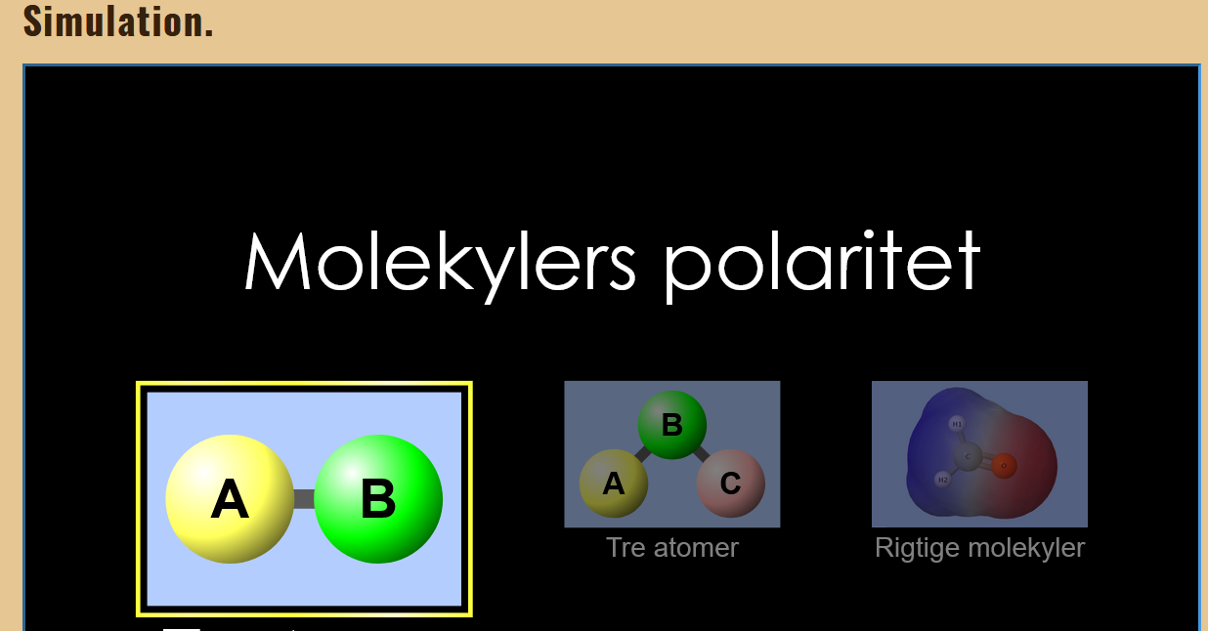

1. Som dokumentation for din forståelse skal du når du har set film og lavet quiz og opgaver - svare på opgaven:

**Bilag til besvarelse af beregning af EN-værdier:** og aflevere i Classroom.

<https://classroom.google.com/w/NjE1NjI1MjA2ODA4/t/all>

Som hjælp til den lille rapport I skal aflevere om blandbarhed og opløselighed skal I lave en opgave med at beregne forskellige elektronegativitetsforskelle for forskellige grupper for at afdække om de er polære eller upolære.

Har I mere tid kan I:

**Læse:** **KK1 (gul) (Kap 5): side 87-95** med fokus på figurerne.

Tænk over hvad den rummelige opbygning viser (vi kalder det tetrader, vinkelformet og lineær). Det betyder noget for molekylernes samlede polaritet - det ser vi på.

**Skriv stikord.**  Husk I behøver ikke læse de GRÅ inspirationsbokse (men I må godt).

Opgaver fra bogen: **Lav opgave 4 og 5 i bogen s. 96 (KK1 (GUL)- er også som pdf).**

Tjek din besvarelse med facitlisten, at du har forstået det korrekt.

Disse opgaver bliver lektier til næste gang.

God fornøjelse Hanne (BU)